Приложение 1. Путевка студенту-практиканту (обучающемуся)
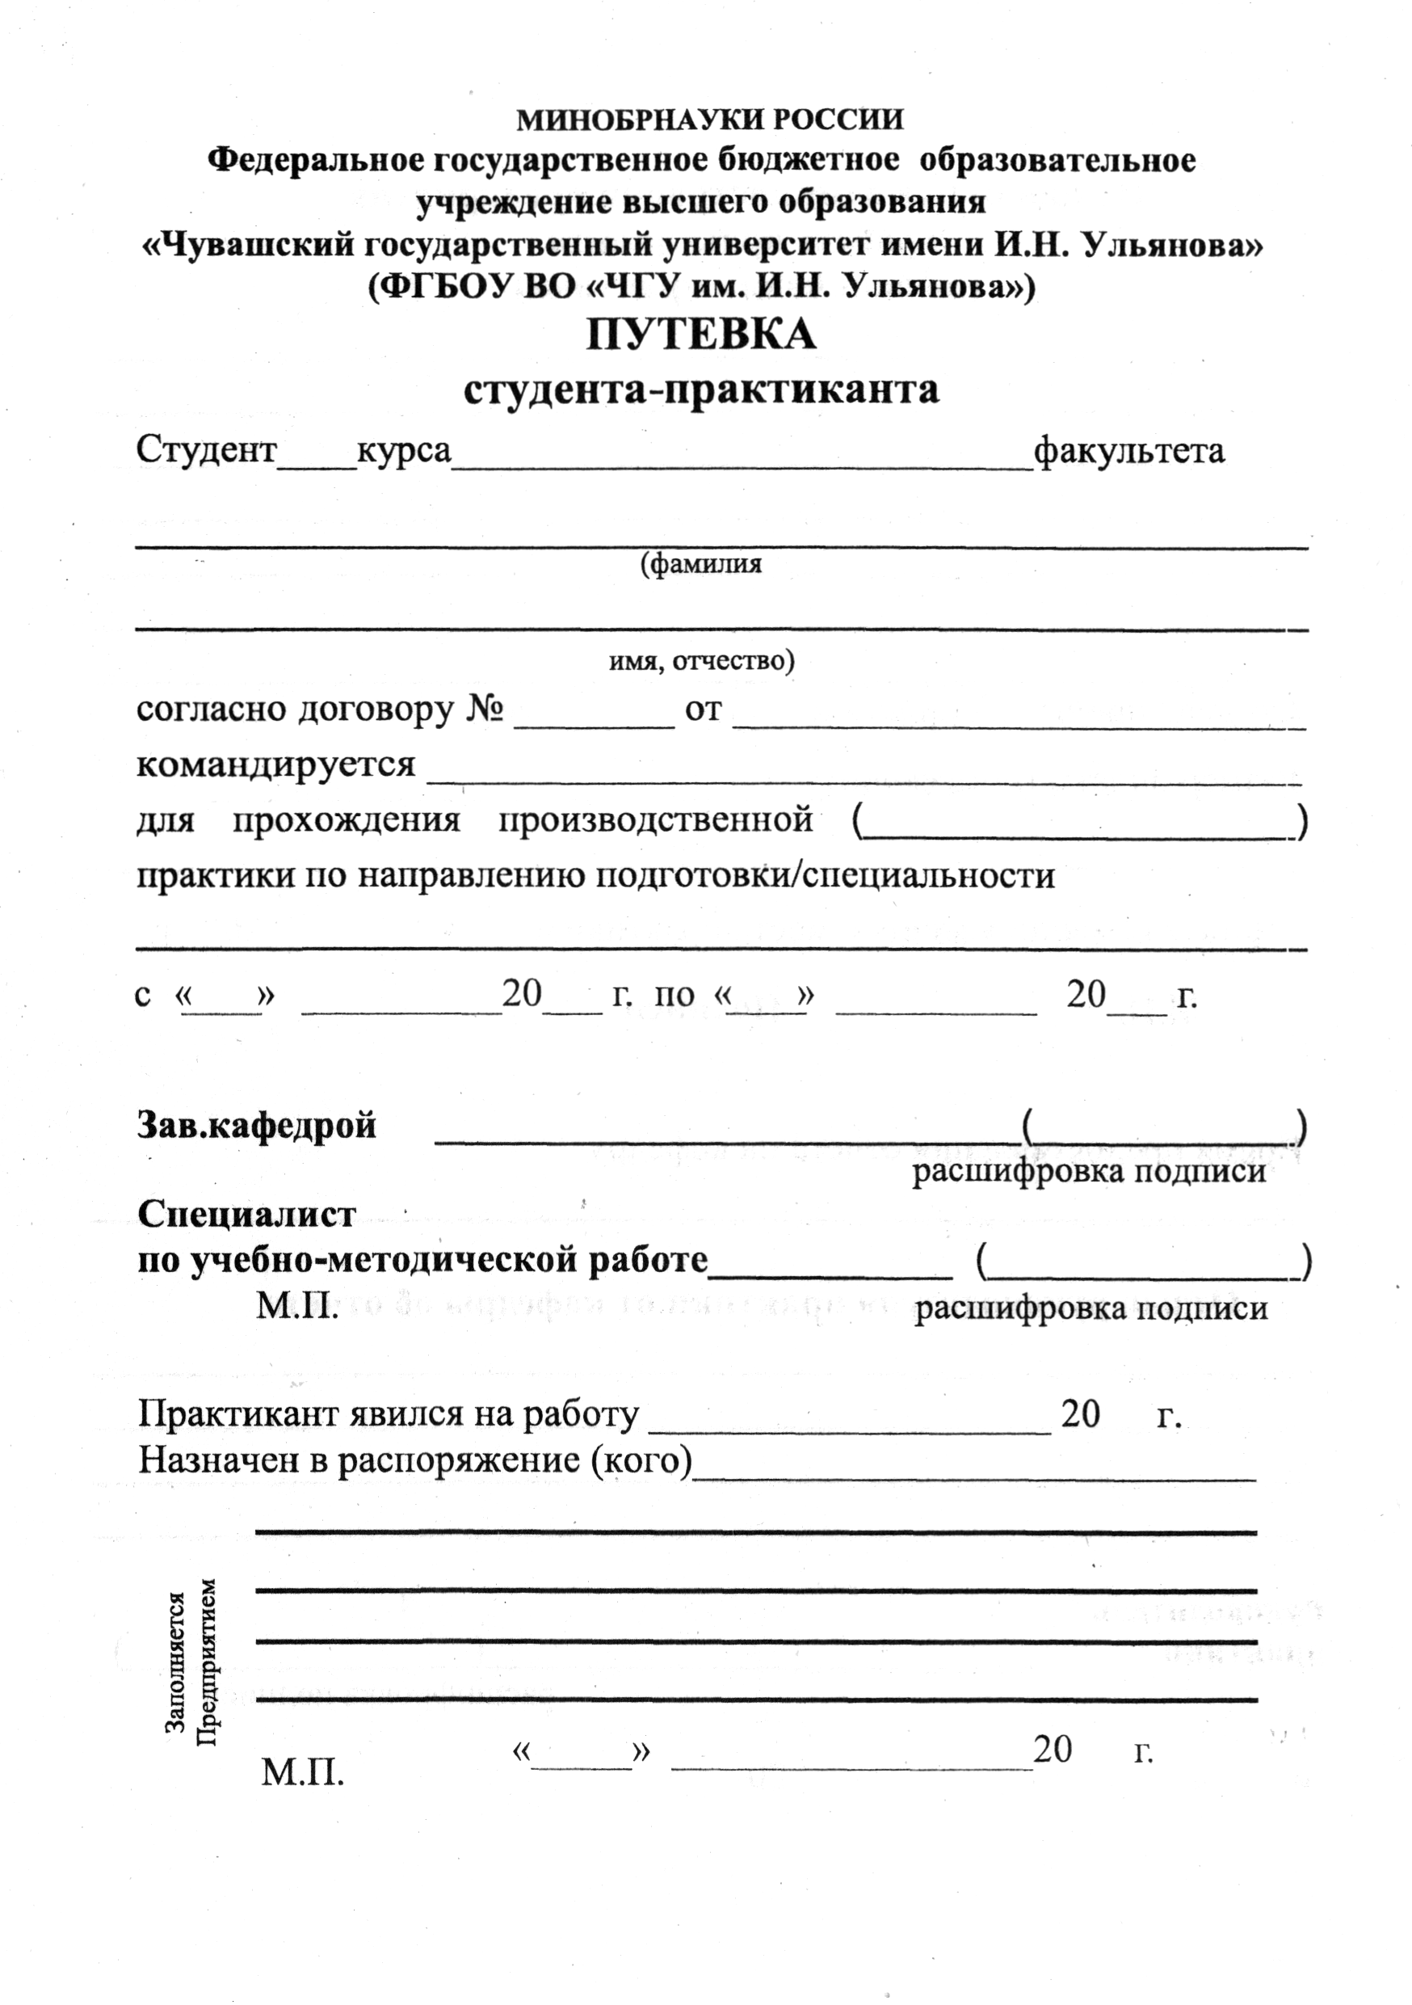
Продолжение Приложения 1

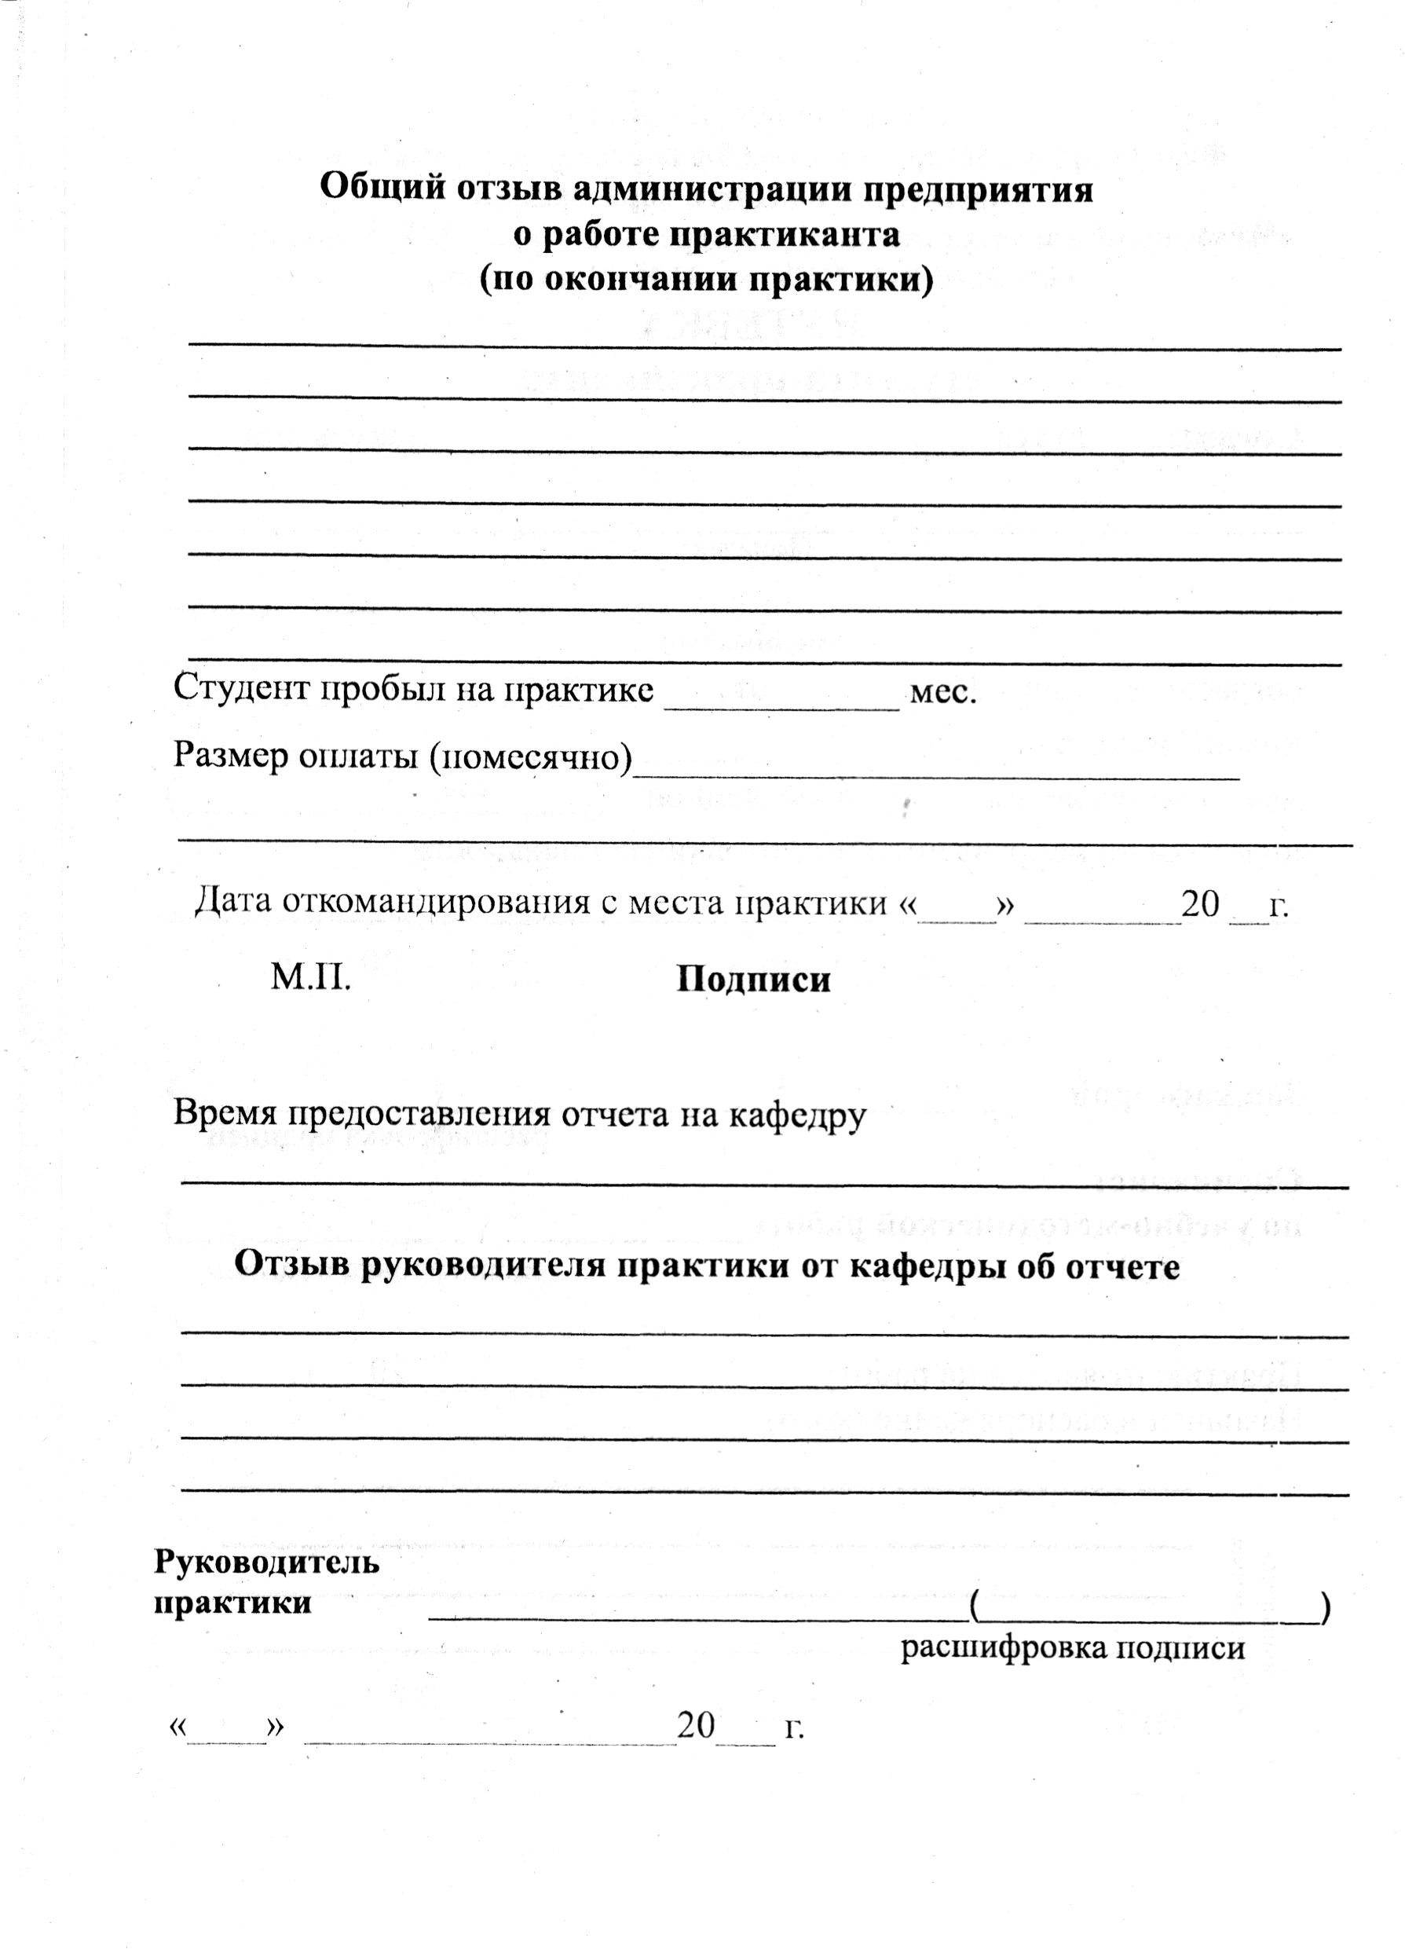

МИНОБРНАУКИ РОССИИ
Федеральное государственное бюджетное
образовательное учреждение высшего образования
«Чувашский государственный университет имени И.Н. Ульянова»
(ФГБОУ ВО «ЧГУ им. И.Н. Ульянова»)

Факультет информатики и вычислительной техники
Кафедра вычислительной техники

ЗАДАНИЕ
студенту-практиканту

Иванову Ивану Ивановичу, ИВТМ-01-19
ФИО студента-практиканта, группа

для прохождения учебной практики (ознакомительной практики) на (в)
кафедре вычислительной техники факультета информатики и вычислительной техники ФГБОУ ВО «ЧГУ им. И.Н. Ульянова»
наименование профильной организации/подразделения университета
тема научно-исследовательской работы
________________________________________________________________________________
- Ведение и оформление дневника практики.
- Прохождение инструктажа по ознакомлению с требованиями охраны труда, техники безопасности, пожарной безопасности, а также правилами внутреннего трудового распорядка организации, предоставляющей место для прохождения практики.
- Выполнение индивидуального задания:
- ознакомление с базой практики (профильной организацией), выпускаемой продукцией, структурой исследовательских, проектно-конструкторских и проектно-технологических подразделений, их ролью, задачами и взаимосвязями с другими подразделениями;
- ознакомление с процессами и технологиями обучения и повышения квалификации персонала профильной организации (наличие собственных учебных материалов, учебных классов, электронных образовательных ресурсов, школы наставников и т.п.);
- ознакомление с научной организацией труда в исследовательских, проектно-конструкторских и проектно-технологических подразделениях профильной организации;
- изучение технологии создания программных средств вычислительной техники и автоматизированных систем:
________________________________________________________________________
________________________________________________________________________
- ознакомление с методами обеспечения и оценки качества разрабатываемого программного обеспечения;
- приобретение навыков разработки и оформления программной документации, в том числе руководств и инструкций пользователя;
- предварительная апробация результатов НИР;
- оформление отчета по практике в соответствии с рекомендациями п.п. 6,7 программы практики.
Планируемый результат:
________________________________________________________________________
________________________________________________________________________
________________________________________________________________________
________________________________________________________________________
________________________________________________________________________

Руководитель практики от кафедры ___________/Ковалев С.В.

Дата выдачи задания 06 июля 2020 года

Согласовано:

Руководитель практики от профильной организации _____________/Фамилия И.О. руководителя если на базе кафедры ВТ или Фамилия И.О. руководителя с предприятия, если сторонняя организация (как в путевке)

Дата согласования 06 июля 2020 года
МИНОБРНАУКИ РОССИИ
Федеральное государственное бюджетное образовательное
учреждение высшего образования
«Чувашский государственный университет имени И.Н. Ульянова»
(ФГБОУ ВО «ЧГУ им. И.Н. Ульянова»)

Факультет информатики и вычислительной техники
Кафедра вычислительной техники

ОТЧЕТ
О УЧЕБНОЙ ПРАКТИКЕ (ОЗНАКОМИТЕЛЬНОЙ ПРАКТИКЕ)

на базе кафедры вычислительной техники факультета информатики и вычислительной техники ФГБОУ ВО «ЧГУ им. И.Н. Ульянова»

Студент-практикант 1 курса, направление подготовки «Информатика и вычислительная техника», группа ИВТМ-01-19 | ___________________________ | Фамилия И.О.
 | ^{подпись, дата}
Руководитель,  доцент кафедры  вычислительной техники, к.т.н. | ___________________________  ^{подпись, дата} | Ковалев С.В
Руководитель от профильной организации, доцент кафедры  вычислительной техники | ___________________________ | Фамилия И.О. руководителя ВКР, если на базе кафедры ВТ или  Фамилия И.О. руководителя с предприятия, если сторонняя организация (как в путевке)
 | ^{подпись, дата}
Заведующий кафедрой  вычислительной техники, доцент | ___________________________  ^{подпись, дата} | Щипцова А.В.

Чебоксары 2020

СОДЕРЖАНИЕ

ВВЕДЕНИЕ номер
ОСНОВНАЯ ЧАСТЬ номер
1 номер
2 номер
3 номер
ЗАКЛЮЧЕНИЕ номер
СПИСОК ИСПОЛЬЗОВАННЫХ ИСТОЧНИКОВ номер
ПРИЛОЖЕНИЯ номер
Приложение номер

МИНОБРНАУКИ РОССИИ
Федеральное государственное бюджетное образовательное
учреждение высшего образования
«Чувашский государственный университет имени И.Н. Ульянова»
(ФГБОУ ВО «ЧГУ им. И.Н. Ульянова»)
Факультет информатики и вычислительной техники
Кафедра вычислительной техники

РАБОЧИЙ ГРАФИК (ПЛАН)
ПРОВЕДЕНИЯ УЧЕБНОЙ ПРАКТИКИ
(ОЗНАКОМИТЕЛЬНОЙ ПРАКТИКИ)

на базе кафедры вычислительной техники факультета информатики и вычислительной техники ФГБОУ ВО «ЧГУ им. И.Н. Ульянова»

________________________________________
ФИО студента-практиканта, группа

09.04.01 Информатика и вычислительная техника, направленность (профиль) Математическое и программное обеспечение автоматизированных систем
направление подготовки /направленность (профиль)

№  п/п | Разделы (этапы)  практики | Виды работ на практике, включая самостоятельную работу студентов | Трудоемкость,  час | Дата (интервал дат)
1. | Организация практики, подготовительный этап | Оформление на практику, прохождение инструктажа по охране труда, технике безопасности, пожарной безопасности, а также ознакомление с правилами внутреннего трудового распорядка организации, предоставляющей место для прохождения практики | 9 | 06.07.2020
2. | Производственный этап | Обучение и работа на рабочем месте в качестве стажера-практиканта в соответствии с индивидуальным заданием | 72 | 07.07.2020 – 15.07.2020
3. | Подготовка отчета | Сбор, обработка и систематизация фактического и литературного материала. Разработка плана НИР | 24 | 16.07.2020 – 18.07.2020
4. | Защита отчета | Получение отзыва на рабочем месте, публичная защита отчета | 3 | 18.07.2020
 |  | ИТОГО | 108

Руководитель практики от кафедры __________________________/ Ковалев С.В.

Дата выдачи графика 06 июля 2020 года

Согласовано:

Руководитель практики от профильной организации ____________/ Фамилия И.О. руководителя ВКР, если на базе кафедры ВТ или Фамилия И.О. руководителя с предприятия, если сторонняя организация (как в путевке)

Дата согласования 06 июля 2020 года

ДНЕВНИК
ПРОХОЖДЕНИЯ УЧЕБНОЙ ПРАКТИКИ
(ОЗНАКОМИТЕЛЬНОЙ ПРАКТИКИ)

на базе кафедры вычислительной техники факультета информатики и вычислительной техники ФГБОУ ВО «ЧГУ им. И.Н. Ульянова»
_______________________________________
ФИО студента-практиканта, группа

09.04.01 Информатика и вычислительная техника, направленность (профиль) Математическое и программное обеспечение автоматизированных систем
направление подготовки /направленность (профиль)
№  п/п | Разделы (этапы)  практики | Виды работ на практике, включая самостоятельную работу студентов | Трудоемкость,  час | Дата (интервал дат)
1. | Организация практики, подготовительный этап | Оформление на практику, прохождение инструктажа по охране труда, технике безопасности, пожарной безопасности, а также ознакомление с правилами внутреннего трудового распорядка организации, предоставляющей место для прохождения практики | 9 | 06.07.2020
2. | Производственный  этап | Обучение и работа на рабочем месте в качестве стажера-практиканта в соответствии с индивидуальным заданием: | 72 | 07.07.2020– 18.07.2020
2. | Производственный  этап |  | 9 | 07.07.2020
2. | Производственный  этап |  | 9 | 08.07.2020
2. | Производственный  этап |  | 9 | 09.07.2020
2. | Производственный  этап |  | 9 | 10.07.2020
2. | Производственный  этап |  | 9 | 11.07.2020
2. | Производственный  этап |  | 9 | 13.07.2020
2. | Производственный  этап |  | 9 | 14.07.2020
2. | Производственный  этап |  | 9 | 15.07.2020
3. | Подготовка отчета | Сбор, обработка и систематизация фактического и литературного материала | 24 | 16.07.2020– 18.07.2020
4. | Защита отчета | Получение отзыва на рабочем месте  Публичная защита отчета | 3 | 18.07.2020
 | ИТОГО |  | 108

Студент практикант ____________/Фамилия И.О.

Руководитель практики от профильной организации ____________/ Фамилия И.О. руководителя ВКР, если на базе кафедры ВТ или Фамилия И.О. руководителя с предприятия, если сторонняя организация (как в путевке)

Дата составления 18 июля 2020 года

МИНОБРНАУКИ РОССИИ
Федеральное государственное бюджетное образовательное
учреждение высшего образования
«Чувашский государственный университет имени И.Н. Ульянова»
(ФГБОУ ВО «ЧГУ им. И.Н. Ульянова»)

Факультет информатики и вычислительной техники
Кафедра вычислительной техники

Рассмотрен и утвержден  на заседании кафедры  Заведующий кафедрой _________________ И.О.Фамилия  «_____»_________________20___г. |  | УТВЕРЖДАЮ  Декан факультета ИВТ  _________________ И.О.Фамилия  «_____»_________________20___г.

Индивидуальный план НИР

__________________________________________________________________
(Фамилия Имя Отчество обучающегося)

__________________________________________________________________
(Адрес, контактный телефон, e-mail)

Направление подготовки 09.04.01 Информатика и вычислительная техника

Наименование программы магистратуры Программное и аппаратное обеспечение информационных и автоматизированных систем

Руководитель программы магистратуры________________________________________________________________
(ученая степень, ученое звание, И.О. Фамилия руководителя)

Руководитель НИР студента ___________________________________________________
(ученая степень, ученое звание, И.О. Фамилия руководителя)

Период обучения по программе магистратуры с «___»____ 20___ г. по «___»____ 20___ г.

Тема НИР __________________________________________________________

__________________________________________________________________

__________________________________________________________________

Содержание научно-исследовательской работы

2 семестр ______/______ учебного года (учебная практика (ознакомительная практика))
__________________________________________________________________
__________________________________________________________________
__________________________________________________________________
__________________________________________________________________

3 семестр _______/______ учебного года (производственная практика (НИР)
__________________________________________________________________
__________________________________________________________________
__________________________________________________________________
__________________________________________________________________

4 семестр _______/______ учебного года (производственная практика (технологическая (проектно-технологическая практика)
__________________________________________________________________
__________________________________________________________________
__________________________________________________________________
__________________________________________________________________

Обучающийся |  | И.О.Фамилия
  ___________________________
  подпись, дата
Руководитель НИР | __________________________ подпись, дата | И.О.Фамилия
Руководитель программы магистратуры | __________________________ подпись, дата | И.О.Фамилия

